**Cycle 2**

**TP 3**

**Analyse et modélisation des Systèmes asservis**

**Identification temporelles et fréquentielle**

**Control’X**

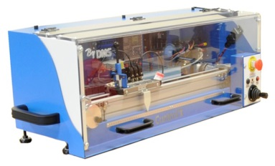

|  |
| --- |
| **Compétences :**   * **Analyser** : Identifier le comportement d’une réponse fréquentielle et temporelle. * **Résoudre** : Tracer une réponse fréquentielle et temporelle. |

# Analyse d’une réponse fréquentielle expérimentale

|  |
| --- |
| **Objectif**  Observer la réponse fréquentielle réalisée sur un système. |

|  |
| --- |
| **Activité 1**  Avec le professeur, observer le tracé de la réponse fréquentielle du Control’X. |

|  |
| --- |
| **Synthèse 1**   * Par quelle consigne était sollicité le système ? Quelles étaient ses caractéristiques ? * Quelle est la grandeur mesurée ? |

# Tracé d’une réponse fréquentielle à partir d’une simulation

|  |
| --- |
| **Objectif**  Tracer un diagramme de Bode à partir d’une simulation. |

|  |
| --- |
| **Activité 2**   * Copier puis coller le répertoire «TP3_ControlX_Frequentiel» dans votre espace personnel. * Ouvrir Matlab et se placer dans le répertoire courant «TP3_ControlX_Frequentiel». * Ouvrir et executer (en cliquant sur Run) le fichier param.m (qui permet de charger tous les paramètres du modèle (caractéristiques du moteur, …). * Ouvrir le fichier « ModeleControlX.slx ». * Lancer une simulation et visualiser la courbe. |

|  |
| --- |
| **Activité 3**   * Modifier l’entrée pour correspondre aux conditions expérimentales. * Remplir le tableau Excel |

# Synthèse

|  |
| --- |
| **Synthèse 2**   * Conclure sur les écarts entre le diagramme de Bode issu de la simulation et le diagramme Bode issu de l’expérimentation. |